UART串口通信参考文档

1.接收模块

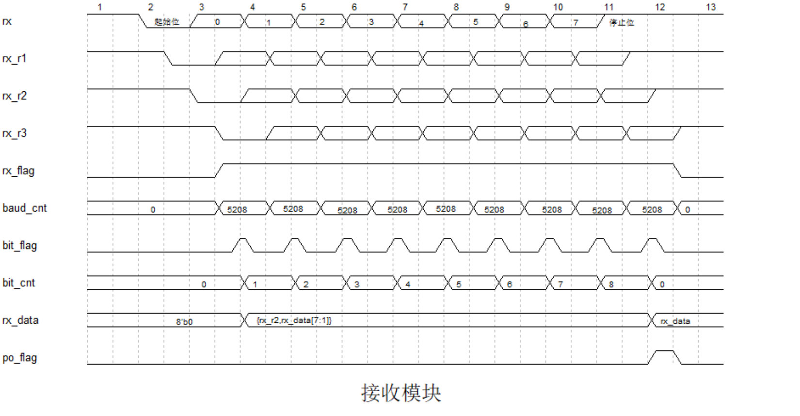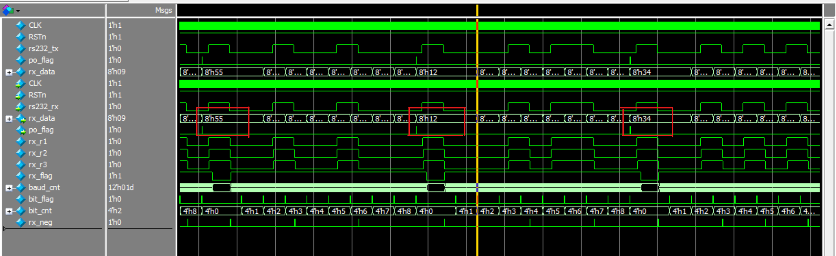

2.发送模块

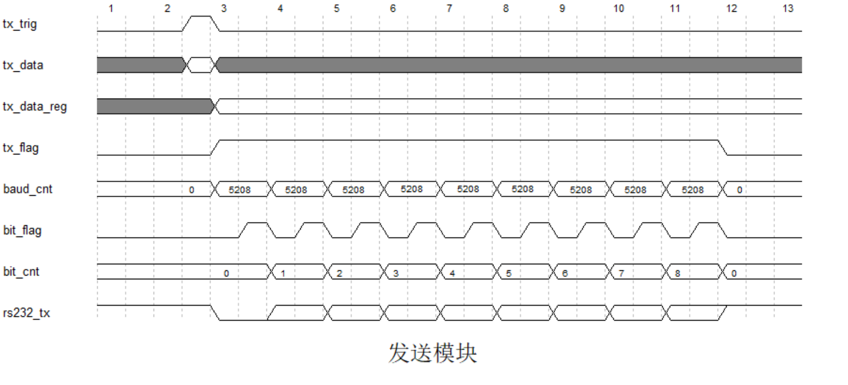

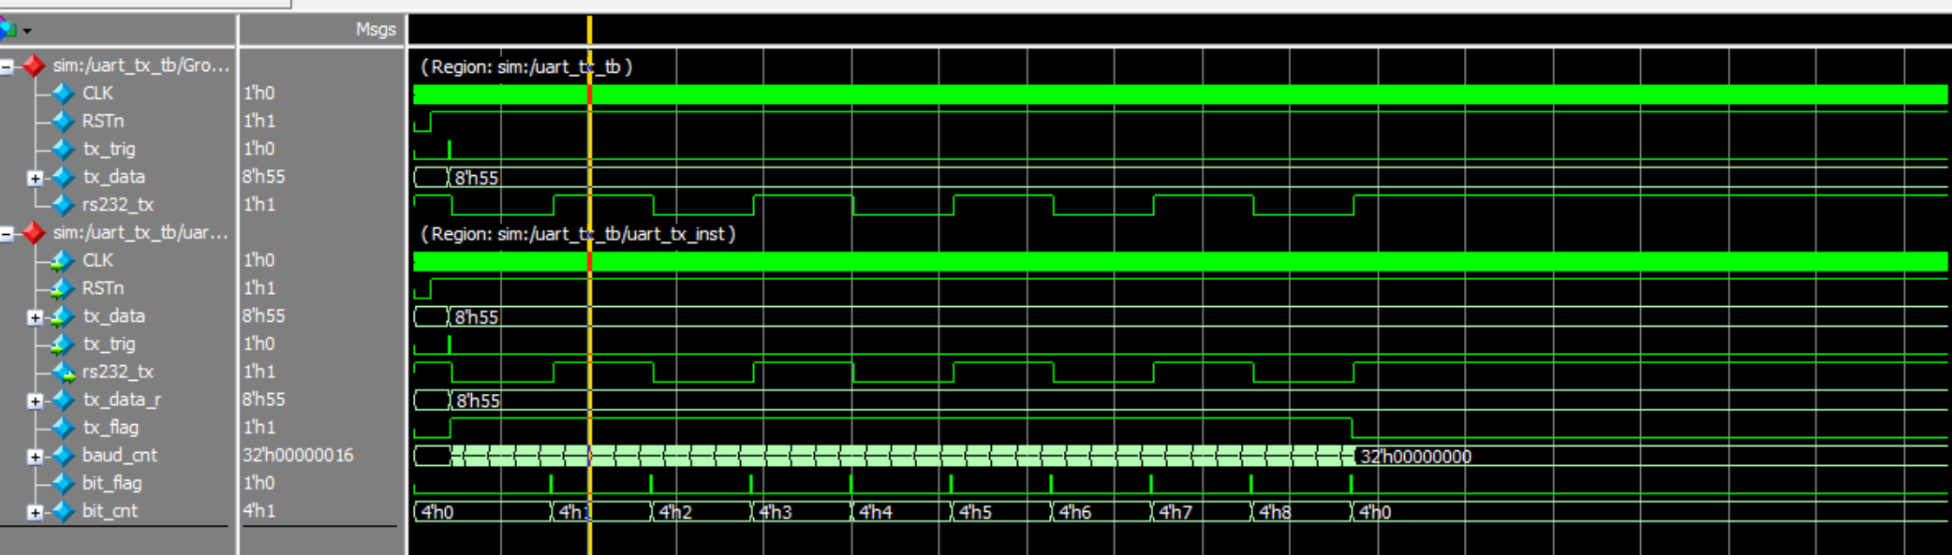

3.顶层

